NUESTRO EMBLEMA.

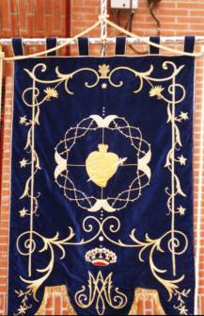

La simbología de la Hermandad, la cual aparece en su estandarte, es un corazón y una espada, pero estos símbolos nos conduce a María , es el emblema de María, el propio corazón de nuestra Señora. También el color azul, propio de las túnicas, es el color de la Virgen, es la tonalidad que usaban las madres en Palestina, ya que María es a la vez virgen y madre.
La espada es una señal de dolor por la muerte del hijo, preámbulo de la Pascua de Resurrección.
Las llamas que brotan del corazón son las llamas vivas que denotan la presencia transformante del Espíritu Santo.
La corona de espinas es la de Jesucristo que nos trae el recuerdo de los momento que María estuvo al pie de la Cruz.
El corazón de María, es un corazón que acata y obedece, custodia y cumple la voluntad de Dios. Un corazón que dice sí a Dios.
Y el latido de ese corazón fue lo primero que escuchó Jesucristo en el seno de María. Ella conserva todas las cosas en su corazón desde la concepción de su hijo hasta el lanzazo del Centurión.
Otra enseña alusiva a María es la letra M enlazada con la A, también es otro lema de María , con una corona de Reina, ya que la Virgen ilumina a todo el género humano, y es la Reina de las Virtudes, la más resplandeciente de las criaturas.
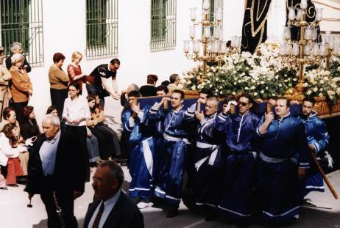
En ordinaria llevando el Paso. Frente al cuartel.

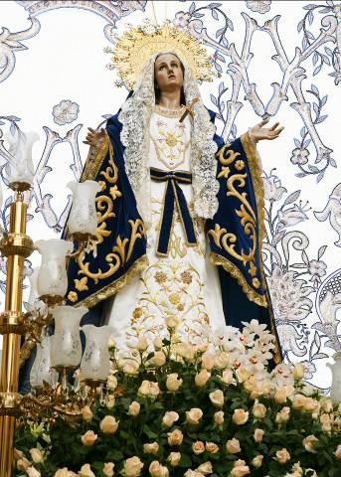
La eme de María un símbolo para los azules.

ARCHIVO HISTÓRICO DEL PASO.

